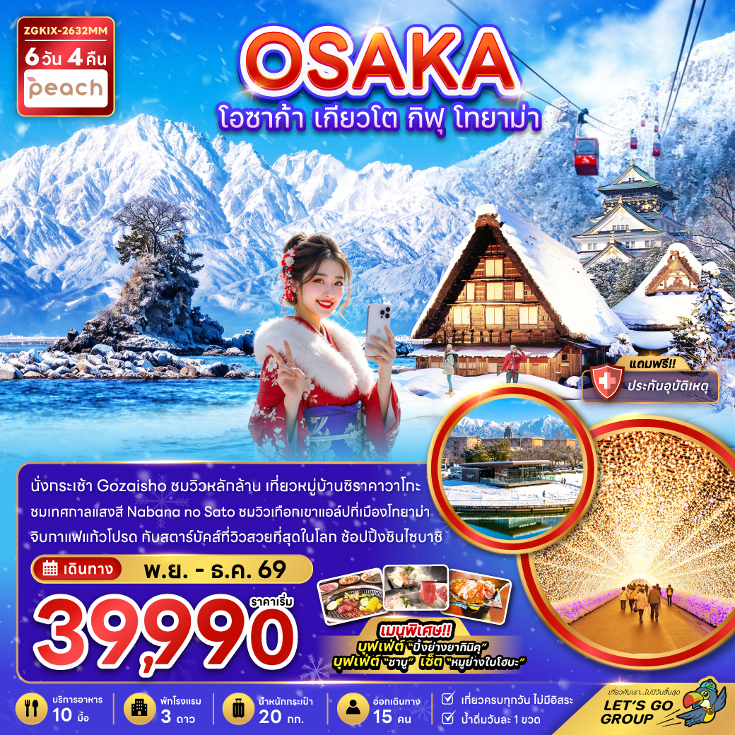

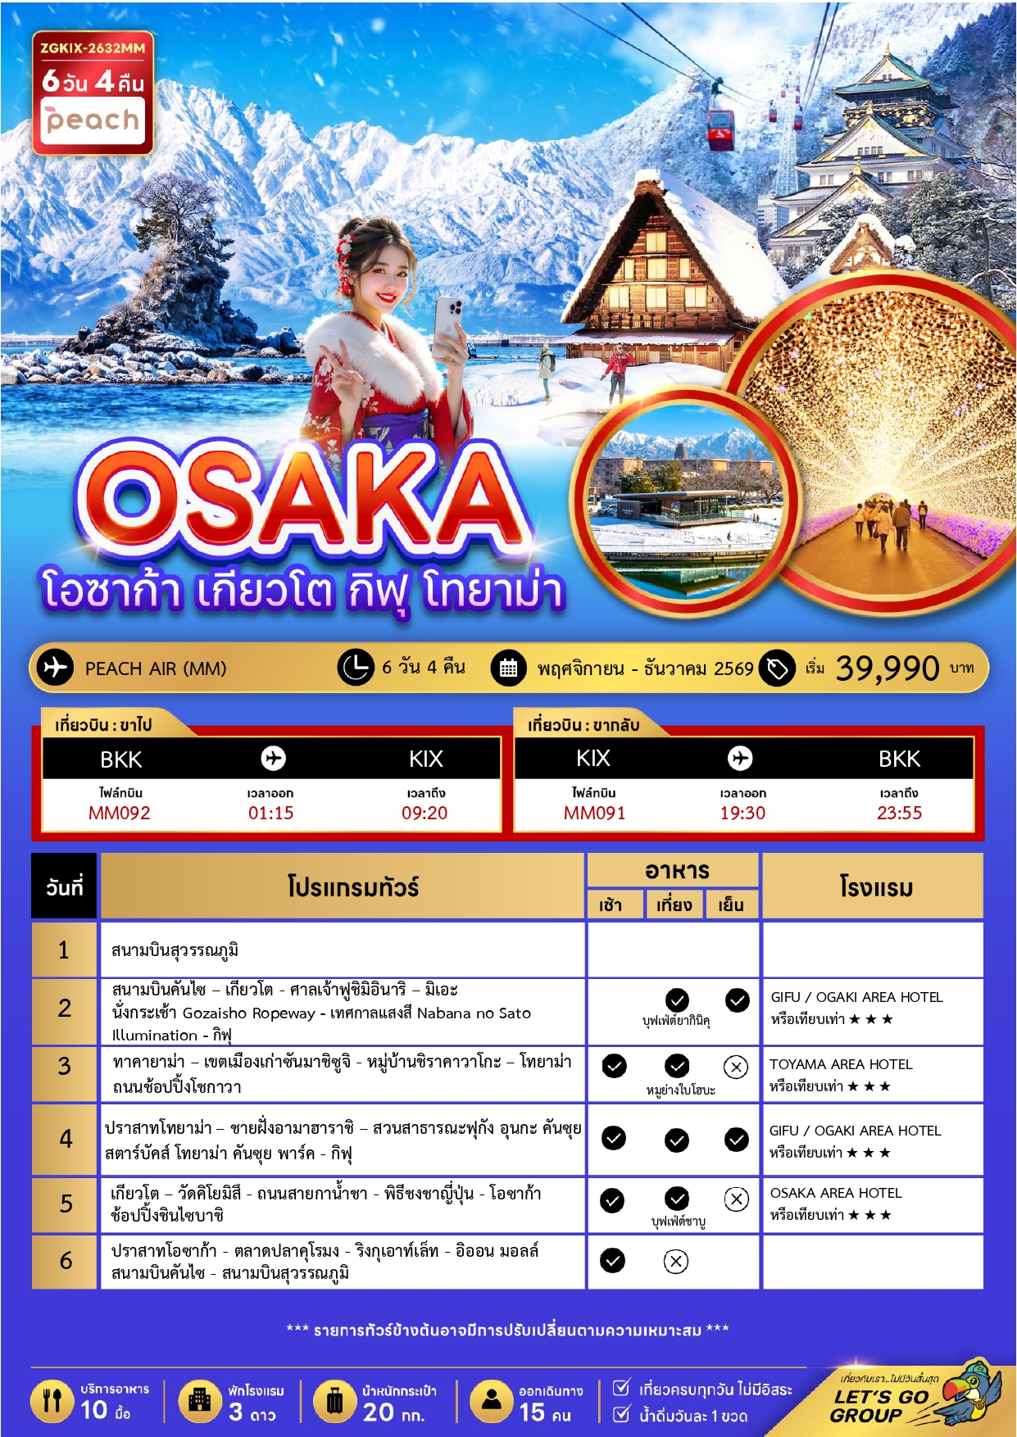





อัตราค่าบริการสำหรับ เด็กอายุไม่เกิน 2 ปี ณ วันเดินทางกลับ (Infant) ท่านละ 8,000 บาท

ราคาทัวร์ไม่รวมค่าทิปไกด์ และคนขับรถ ท่านละ 2,500 บาท ชำระที่สนามบิน

สำคัญโปรดอ่าน
- กรุณาทำการจองล่วงหน้าก่อนเดินทางอย่างน้อย 30 วัน โดยส่งสำเนาหนังสือเดินทางพร้อมชำระเงินมัดจำ ท่านละ 20,000 บาท/ท่าน และชำระส่วนที่เหลือ 30 วัน ก่อนการเดินทาง กรณีวันเดินทางน้อยกว่า 30 วัน ต้องชำระค่าทัวร์เต็มจำนวน 100% เท่านั้น
- อัตราค่าบริการนี้ จำเป็นต้องมีผู้เดินทาง จำนวน 15 ท่าน ขึ้นไป ในแต่ละคณะ กรณีที่มีผู้เดินทางไม่ถึงตามจำนวนที่กำหนด ทางบริษัทฯ ขอสงวนสิทธิ์ในการเลื่อนการเดินทาง หรือเปลี่ยนแปลงอัตราค่าบริการ (ปรับราคาเพิ่มขึ้น เพื่อให้คณะได้ออกเดินทาง ตามความต้องการ)
- ท่านที่ต้องออกบัตรโดยสารภายในประเทศ (ตั๋วเครื่องบิน, รถทัวร์, รถไฟ) กรุณาสอบถามที่เจ้าหน้าที่ทุกครั้งก่อนทำการออกบัตรโดยสาร เนื่องจากสายการบินอาจมีการปรับเปลี่ยนไฟล์ท หรือ เวลาบิน โดยไม่แจ้งให้ทราบล่วงหน้า และการแนะนำจากเจ้าหน้าที่เป็นเพียงการแนะนำเท่านั้น
- ระหว่างท่องเที่ยวหากนักท่องเที่ยวได้รับการตรวจยืนยันว่ามีเชื้อโควิด ทางโรงแรมอาจมีค่าทำความสะอาดห้องพักเพิ่มเติม ถ้ามี (ไม่รวมอยู่ในรายการทัวร์)
- รวมภาษีสนามบินทุกแห่งและภาษีน้ำมัน ณ วันที่ 12 กุมภาพันธ์ 2569
(บริษัทฯ ขอสงวนสิทธิ์ในการเก็บส่วนต่างเพิ่มกรณีที่มีการเรียกเก็บจากสายการบิน)

30 พ.ย. – 05 ธ.ค. 2569 | 39,990 | 39,990 | 31,990 | 10,000
02 – 07 ธันวาคม 2569 | 41,990 | 41,990 | 33,990 | 10,000
07 – 12 ธันวาคม 2569 | 41,990 | 41,990 | 33,990 | 10,000
09 – 14 ธันวาคม 2569 | 41,990 | 41,990 | 33,990 | 10,000
อัตราค่าบริการสำหรับ เด็กอายุไม่เกิน 2 ปี ณ วันเดินทางกลับ (Infant) ท่านละ 10,000 บาท

ราคาทัวร์ไม่รวมค่าทิปไกด์ และคนขับรถ ท่านละ 2,000 บาท (ชำระที่สนามบิน)

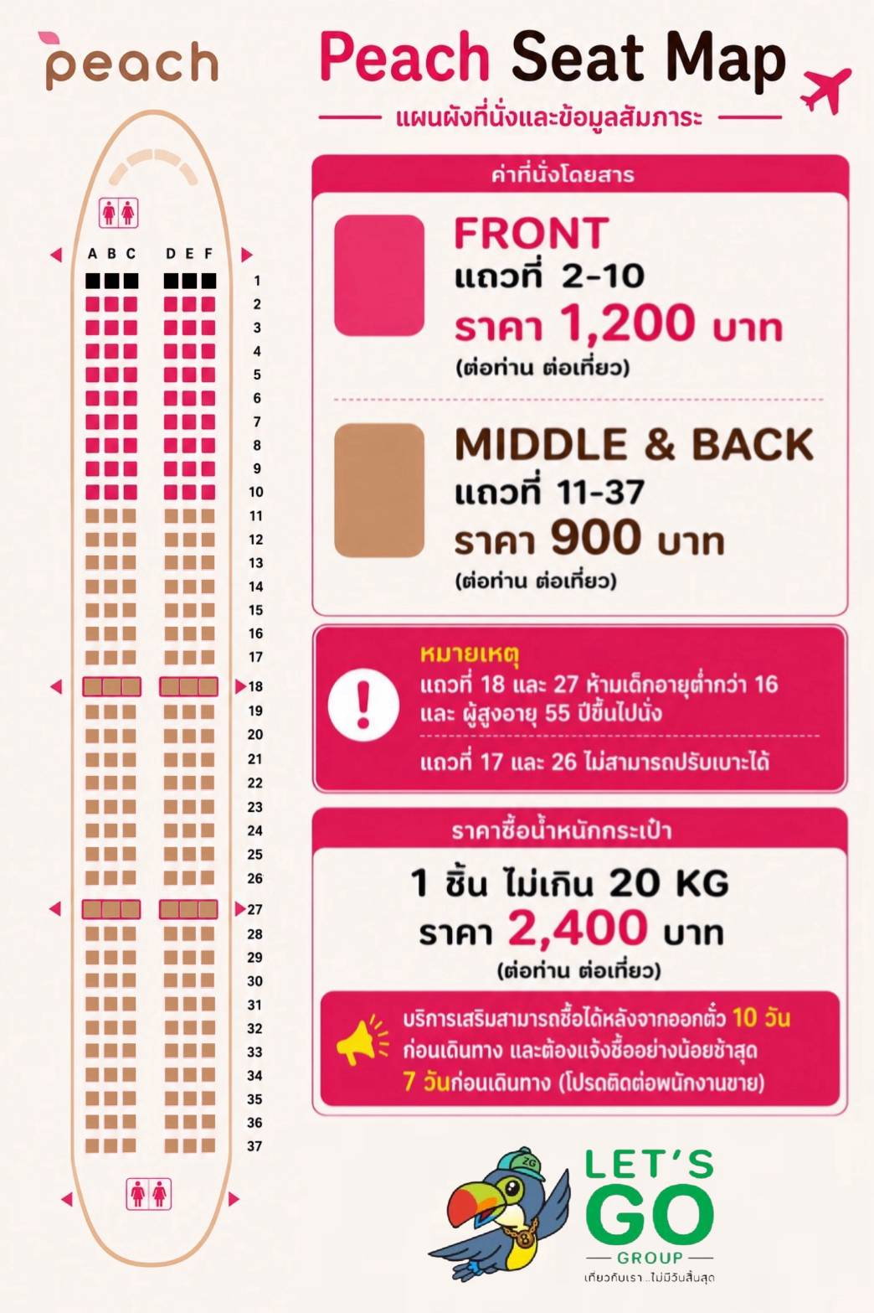


Day1 : สนามบินสุวรรณภูมิ
22.00 นัดหมายพร้อมกันที่ สนามบินสุวรรณภูมิ ประเทศไทย โปรดสังเกตุป้าย เลทส์โกกรุ๊ป พบเจ้าหน้าที่คอยให้การต้อนรับพร้อมอำนวยความสะดวกเช็คอินให้แก่ท่าน
Day2 : สนามบินคันไซ – เกียวโต - ศาลเจ้าฟูชิมิอินาริ – มิเอะ - นั่งกระเช้า Gozaisho Ropeway
เทศกาลไฟ Nabana no Sato llumination - กิฟุ
01.15 ออกเดินทางสู่ สนามบินคันไซ ประเทศญี่ปุ่น โดยสายการบิน PEACH AIR เที่ยวบินที่ MM092 (ไม่มีบริการอาหารและเครื่องดื่มบนเครื่อง)
ใช้เวลาเดินทางประมาณ 6 ชั่วโมง 5 นาที
09.20 เดินทางถึง สนามบินคันไซ ประเทศญี่ปุ่น ผ่านการตรวจคนเข้าเมืองรับสัมภาระผ่านจุดคัดกรองตามระเบียบของสนามบิน (เวลาที่ญี่ปุ่นเร็วกว่าประเทศไทย 2 ชั่วโมง) หลังจากนั้นนำท่านเดินทางสู่ เกียวโต เป็นเมืองที่ได้ชื่อว่าเมืองแห่งศิลปะและวัฒนธรรมของญี่ปุ่นอย่างแท้จริง
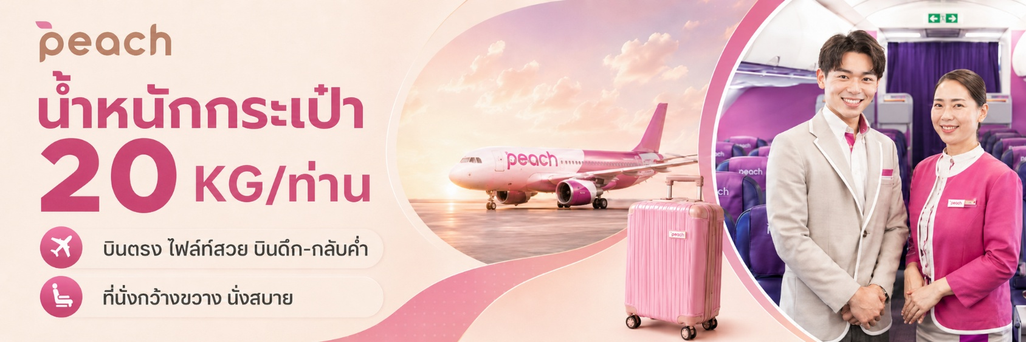

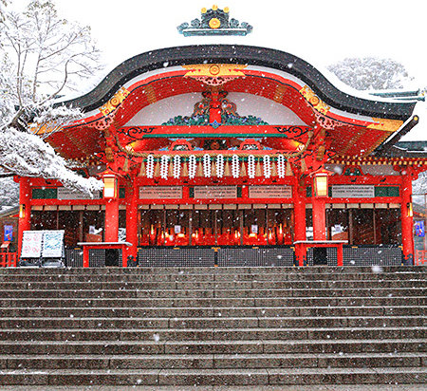
เที่ยง บริการอาหารกลางวัน ณ ภัตตาคาร พิเศษ!! บริการท่านด้วยเมนู บุฟเฟ่ต์ยากินิคุ
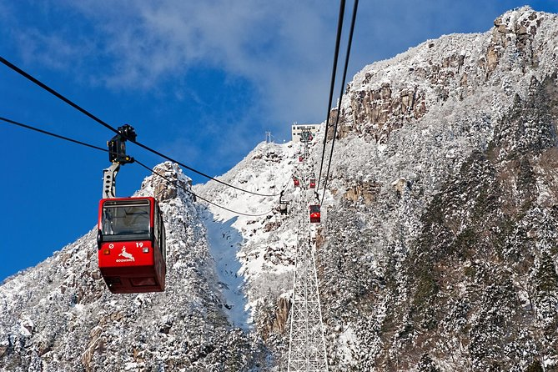
นำท่านชม ศาลเจ้าฟูชิมิอินาริ ที่สถิตของพระแม่โพสพ เทพเจ้าที่เป็นที่นับถือยิ่งของประชาชนที่มาสักการะขอพร ให้มีความเป็นอยู่อุดมสมบูรณ์ของเรื่องพืชพรรณธัญญาหาร นำท่านสักการะ พระแม่โพสพและเทพจิ้งจอกที่ชาวญี่ปุ่นชื่อว่าเป็น ทูตสวรรค์ ผู้คอยนำข่าวสารจากสรวงสวรรค์ลงมายังโลกมนุษย์ ท่านจะได้ตื่นตากับรูปปั้นของเทพจิ้งจอกที่มีจำนวนมากมายและเดินต่อไปยัง ศาลโทริอิ นำท่านชม “ซุ้มประตูสีแดง” ที่เป็นสัญลักษณ์ของศาลเจ้าที่มีมากกว่าร้อยต้นทอดตัวยาวตามเส้นทางของไหล่เขาลดหลั่นกันบนเส้นทางยาวถึง 4 กิโลเมตร และเป็นฉากของภาพยนตร์เรื่อง “MEMORIES OF GEISHA” ที่ ซายูริ นางเอกของเรื่องวิ่งลอดซุ้มประตูเพื่อไปขอพรเทพเจ้าให้ตนเองสมความปรารถนา
นำท่านเดินทางสู่ มิเอะ เพื่อนำท่าน นั่งกระเช้า Gozaisho Ropeway ชมความงดงามของอุทยานแห่งชาติซูซูกะจากมุมสูง ดื่มด่ำกับสายลมเย็นสดชื่นและทัศนียภาพอันตระการตาของผืนป่าที่ถูกแต่งแต้มด้วยสีสันของใบไม้เปลี่ยนสีในฤดูใบไม้ร่วง หนึ่งในไฮไลท์สำคัญและจุดชมใบไม้เปลี่ยนสียอดนิยมของจังหวัดมิเอะที่ไม่ควรพลาด
นำท่านชม เทศกาลแสงสี Nabana no Sato Winter Illumination ณ สวนนาบานะ โนะ ซาโตะ ธีมพาร์คสวนดอกไม้ ที่มีทุ่งดอกไม้ให้ชมตลอดทั้ง 4 ฤดูกาล สามารถเที่ยวได้ตลอดทั้งปี ในช่วงฤดูใบไม้ร่วงตลอดจนถึงปลายฤดูหนาว จะได้รับความนิยมมากเป็นพิเศษ จากนั้นนำท่านเดินทางสู่ กิฟุ
ค่ำ บริการอาหารค่ำ ณ ภัตตาคาร
ที่พัก GIFU / OGAKI AREA HOTEL หรือเทียบเท่า ระดับ 3 ดาว

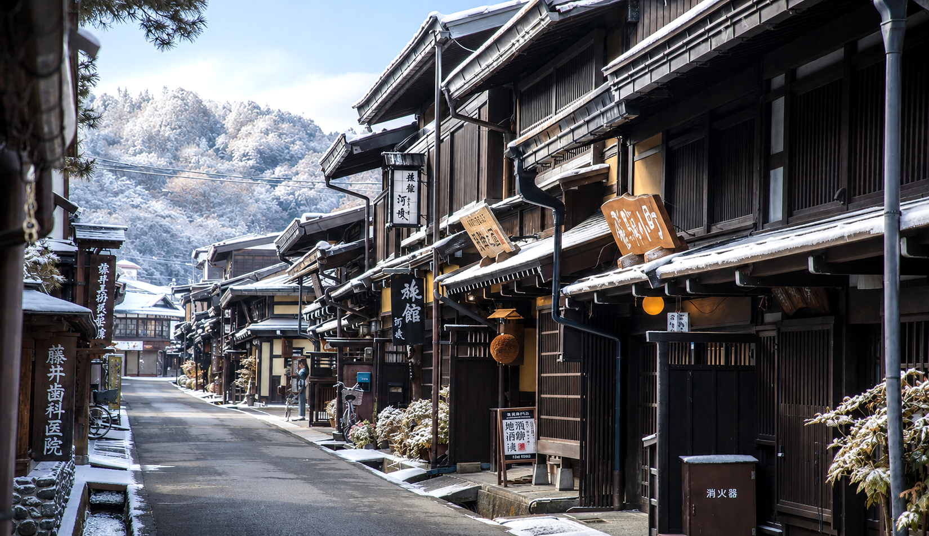

Day3 : ทาคายาม่า - เขตเมืองเก่าซันมาชิ ซูจิ - หมู่บ้านชิราคาวาโกะ – โทยาม่า – ถนนช้อปปิ้งโชกาวา
ถนนช้อปปิ้งโซกาวะ
เช้า บริการอาหารเช้า ณ ห้องอาหารของโรงแรม
นำท่านเดินทางสู่ ทาคายาม่า จังหวัดกิฟุ จังหวัดที่อุดมสมบูรณ์ไปด้วยธรรมชาติที่สวยงามและผู้คนที่เป็นมิตรที่ได้ชื่อว่า “ลิตเติ้ลเกียวโต” เป็นเมืองขนาดเล็กน่ารักตั้งอยู่ในหุบเขาที่ยังคงดูแลวัด ศาลเจ้า แม่น้ำ สะพาน ตลาดเช้าและบรรยากาศแบบเมืองเกียวโตในอดีตไว้ได้อย่างลงตัว
จากนั้นเดินชม เขตเมืองเก่าซันมาชิ ซูจิ ซึ่งเต็มไปด้วยบ้านเรือนและร้านค้าน่ารัก ๆ ที่ยังคงอนุรักษ์แบบของบ้านในสมัยเอโดะกว่า 300 ปีก่อน ให้ท่านได้เลือกซื้อของที่ระลึกพื้นเมืองและเก็บเกี่ยวบรรยากาศอันน่าประทับใจ ไม่ว่าจะเป็นเหล้าสาเก ซุปมิโสะชิรุ ตุ๊กตาซารุโบะโบะ ซึ่งเป็นตุ๊กตาตามความเชื่อของคนโบราณสมัยก่อน
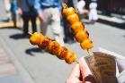

เดินทางมาถึงเขตเมืองเก่าซันมาชิ ซูจิทั้งที ย่านนี้มีแต่ของอร่อยอย่างแน่นอนเมื่อเดินตามไปถนนเรื่อย ๆ
สองข้างทางนั้นมีแต่ร้านอาหารน่าทานไปหมดสะทุกร้าน อากาศหนาวๆ ก็ต้องหาอะไรอุ่นๆ ทานกันแก้หนาวสักหน่อยสิ่งแรกที่แนะนำนั่นคือ มิทาราชิดังโงะ เป็นแป้งข้าวเหนียวย่างเคลือบซอสมิโซะหวาน เป็นเมนูที่ใครผ่านมาที่นี่ก็ต้องแวะชิม ไม่ว่าเด็กหรือผู้ใหญ่ก็ต่างชื่นชอบ
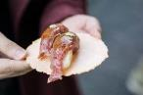
อีกหนึ่งเมนูยอดฮิตตลอดกาลที่พลาดไม่ได้นั่นก็คือ ซูชิเนื้อฮิดะ การันตีความอร่อยด้วยแถวยาวนอกร้าน ที่ร้านนี้เสิร์ฟเมนูซูชิเนื้อวากิวคุณภาพดีระดับ A4-A5 โดยซูชิชุดนี้ประกอบไปด้วยข้าวปั้นหน้าเนื้อโรยต้นหอมและกุนคันมากิ โดยเนื้อถูกปรุงอย่างดีด้วยเกลือทาเคะซุมิหรือเกลือจากไม้ไผ่ ขิงและโชยุ เสิร์ฟบนขนมเซมเบ้ ดังนั้นจึงทานได้ทั้งหมด วินาทีที่เนื้อนุ่มๆ ละลายในปากนั้น บอกได้เลยว่าสมกับที่รอคอยอย่างแน่นอน

เที่ยง บริการอาหารกลางวัน ณ ภัตตาคาร พิเศษ!! บริการท่านด้วยเซ็ตเมนู ใบโฮบะ

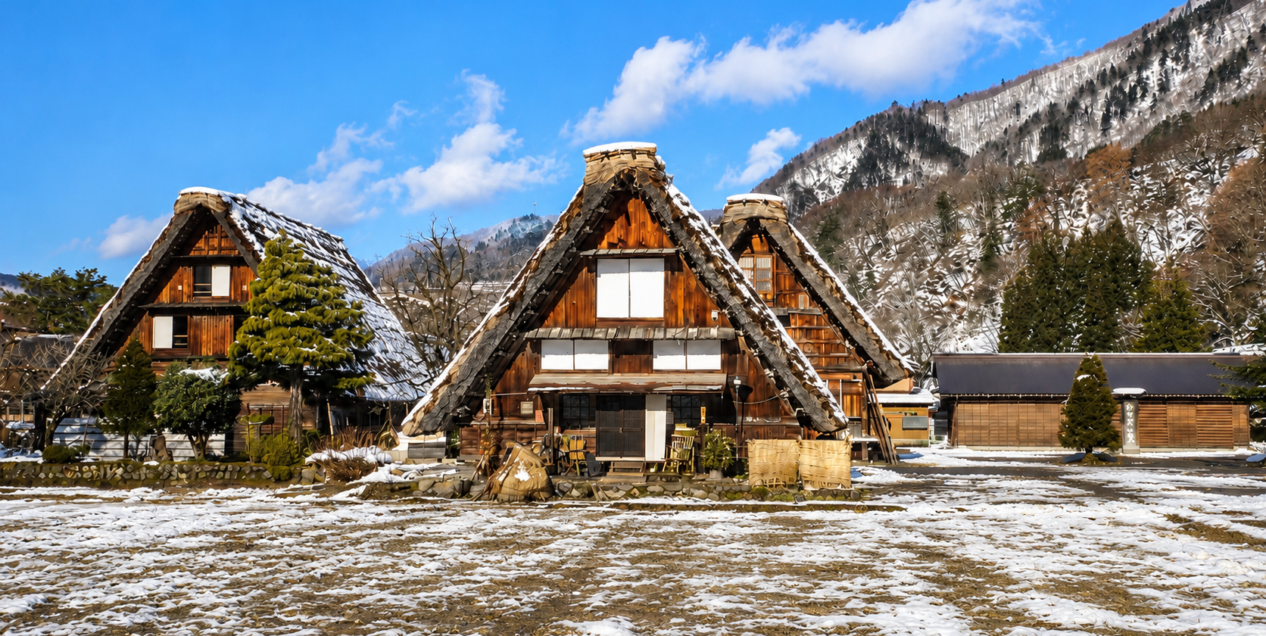

นำท่านเดินทางสู่ หมู่บ้านชิราคาวาโกะ หมู่บ้านที่ได้รับเลือกจากองค์การยูเนสโกให้เป็นมรดกโลกในปี ค.ศ. 1995 ท่านจะได้พบกับบ้านในแบบกัสโชสึคุริ ซึ่งเป็นแบบญี่ปุ่นดั้งเดิม ชื่อนี้ได้มาจากคำว่า "กัสโช" ซึ่งแปลว่า พนมมือ ตามรูปแบบของบ้านที่หลังคาชันถึง 60 องศา มีลักษณะคล้ายสองมือที่พนมเข้าหากัน ตัวบ้านมีความยาวประมาณ 18 เมตร และมีความกว้าง 10 เมตร ซึ่งโครงสร้างของบ้านสร้างขึ้นโดยไม่ใช้ตะปูแม้แต่ตัวเดียว แต่ยังคงความแข็งแรงสามารถรองรับหิมะที่ตกมาอย่างหนักในช่วงฤดูหนาวได้ดี
นำท่านเดินทางสู่ โทยาม่า จากนั้นให้ท่านอิสระช้อปปิ้ง ณ ถนนโซกาวา ย่านการค้าชื่อดังใจกลางเมืองโทยาม่า ถนนสายประวัติศาสตร์กว่า 130 ปี ที่ยังคงเต็มไปด้วยบรรยากาศคึกคักและมีเสน่ห์สองข้างทางเรียงรายด้วยร้านค้าหลากหลาย ทั้งสินค้าแฟชั่น ของใช้ แว่นตา และเครื่องประดับพร้อมแวะเพลิดเพลินกับอาหารท้องถิ่นโทยาม่า
ค่ำ อิสระอาหารค่ำตามอัธยาศัย เพื่อไม่เป็นการเสียเวลาช้อปปิ้งของท่าน
ที่พัก TOYAMA AREA HOTEL ระดับ 3 ดาว หรือเทียบเท่า
Day4 : ปราสาทโทยาม่า – ชายฝั่งอามาฮาราชิ - สวนสาธารณะฟุกัง อุนกะ คันซุย - สตาร์บัคส์ โทยาม่า คันซุย พาร์ค กิฟุ

เช้า บริการอาหารเช้า ณ ห้องอาหารของโรงแรม
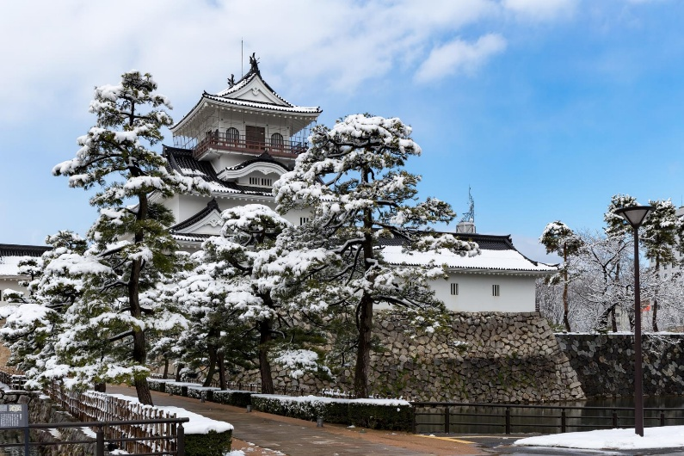
นำท่านเดินทางสู่ ปราสาทโทยาม่า ตั้งอยู่ใจกลางเมืองโทยามะ เป็นสถานที่สำคัญที่ถ่ายทอดเรื่องราวประวัติศาสตร์อันยาวนานของเมืองแห่งนี้ ตั้งแต่การก่อตั้งในปี ค.ศ. 1543 โดยจินโบ นากาชิเกะ ผ่านยุคสมัยแห่งความเปลี่ยนแปลงและการปกครองของหลายตระกูลสำคัญ ทั้งอุเอสึกิ ซาสะ และมาเอดะ หนึ่งในเรื่องเล่าที่น่าสนใจคือ ซาสะ นาริมาสะ ได้ใช้ความเชี่ยวชาญด้านวิศวกรรมโยธาเชื่อมแม่น้ำจินซูและแม่น้ำอิทาจิเข้าด้วยกัน เพื่อให้ปราสาทสามารถกลายเป็น “ปราสาทลอยน้ำ” ได้ในยามฉุกเฉิน ต่อมาปราสาทได้รับการบูรณะโดยมาเอดะ โทชินางะ และกลายเป็นปราสาทประจำตระกูลมาเอดะยาวนานกว่า 230 ปี ก่อนจะเปิดให้เข้าชมอีกครั้งในฐานะอุทยานซากปราสาทโทยามะในปี ค.ศ. 1952 ปัจจุบัน หอคอยปราสาทที่สร้างขึ้นใหม่ในปี ค.ศ. 1954 ได้รับการขึ้นทะเบียนเป็นมรดกทางวัฒนธรรมที่จับต้องได้ระดับชาติ และกลายเป็นสัญลักษณ์อันงดงามที่ชาวเมืองโทยามะภาคภูมิใจ (ไม่รวมค่าเข้าประมาณท่านละ 210 เยน ราคาอาจมีการเปลี่ยนแปลง)

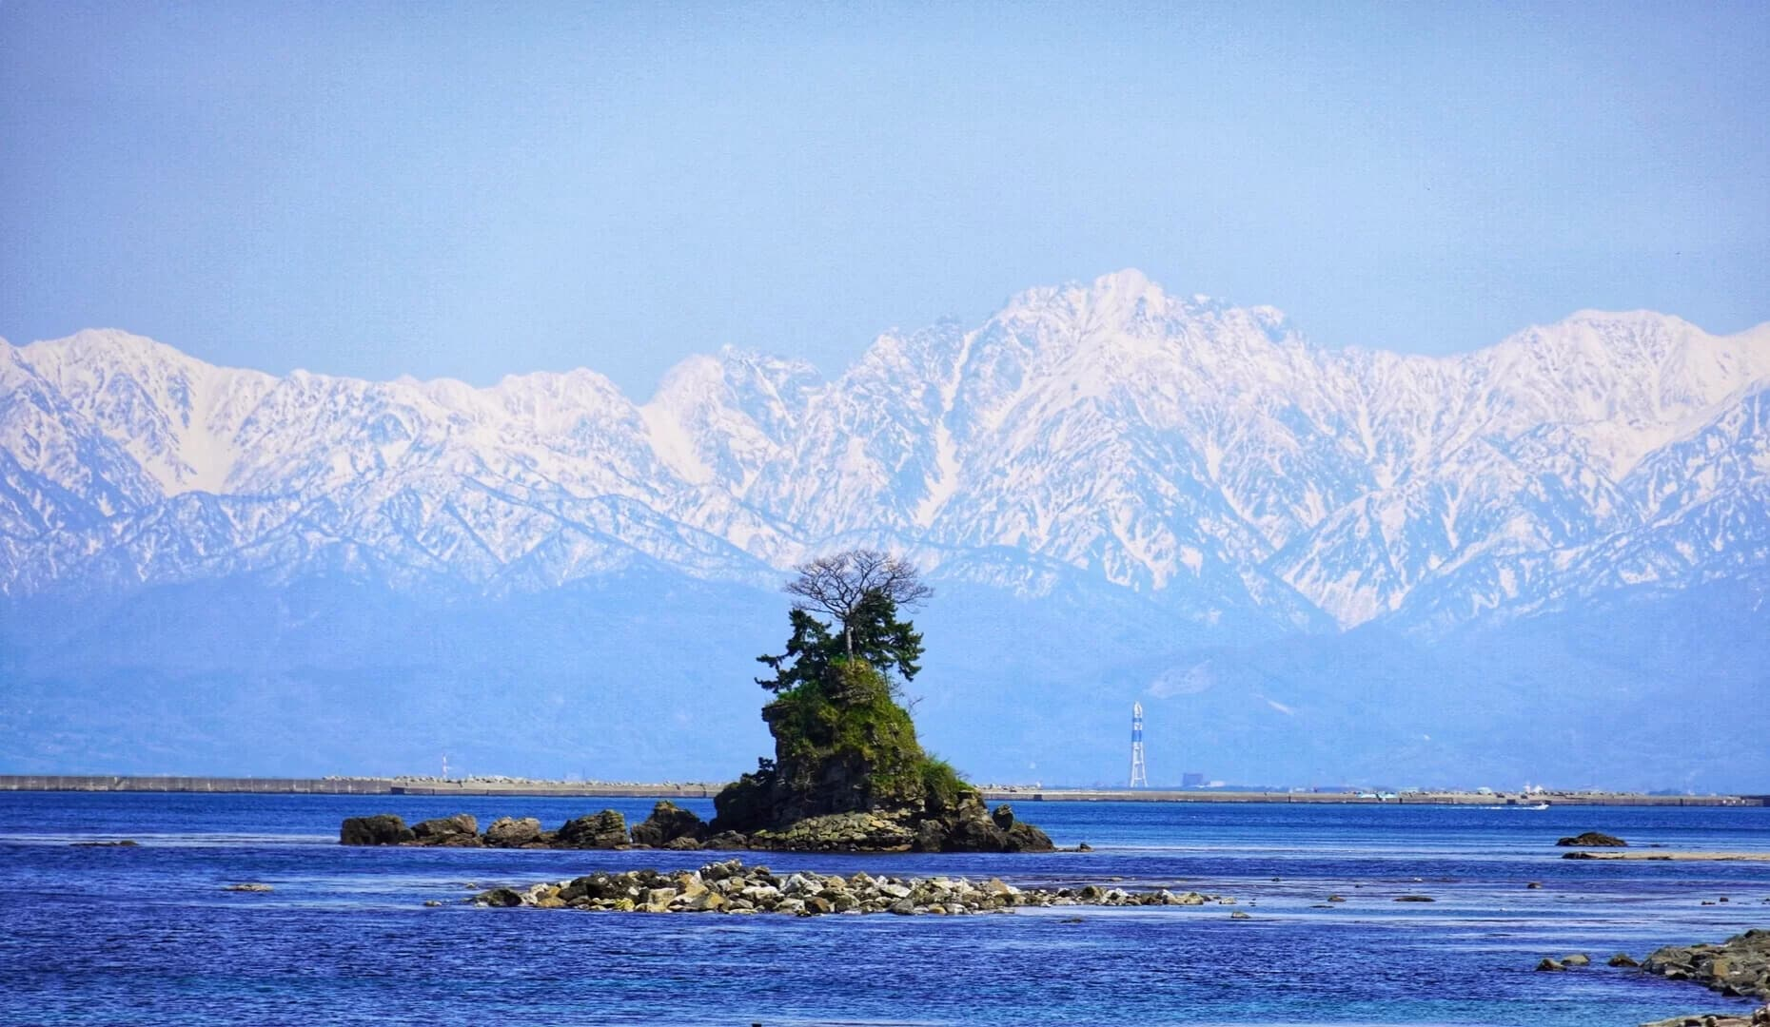

จากนั้นนำท่านชม ชายฝั่งอามาฮาราชิ จุดชมวิวอันงดงามของจังหวัดโทยาม่า ที่โดดเด่นด้วยทัศนียภาพของอ่าวโทยาม่าทอดยาวตัดกับแนวเทือกเขาทาเทยาม่าอันยิ่งใหญ่ โดยมีโขดหินอนนะอิวะตั้งเด่นอยู่กลางทะเลราวกับภาพวาด ในวันที่ท้องฟ้าเปิดสามารถมองเห็นยอดเขาที่ปกคลุมด้วยหิมะเป็นฉากหลัง สร้างบรรยากาศสงบและงดงาม อีกทั้งยังเป็นหนึ่งในมุมถ่ายภาพที่ไม่ควรพลาดเมื่อมาเยือนจังหวัดโทยาม่า
เที่ยง บริการอาหารกลางวัน ณ ภัตตาคาร
นำท่านชม สวนสาธารณะฟุกัง อุนกะ คันซุย ไฮไลท์ของสวนแห่งนี้คือ สตาร์บัคส์ โทยามะ คันซุย พาร์ค หนึ่งในสาขาสตาร์บัคส์ที่มีชื่อเสียงด้านความงดงาม โดดเด่นด้วยอาคารกระจกดีไซน์เรียบหรูที่กลมกลืนกับทัศนียภาพริมคลอง ภายในสามารถชมวิวสะพานเท็นมงและผืนน้ำอันเงียบสงบได้อย่างสวยงาม เป็นจุดพักผ่อนถ่ายภาพยอดนิยมที่ให้บรรยากาศผ่อนคลาย ท่ามกลางธรรมชาติและเสน่ห์ของเมืองโทยาม่า (ไม่รวมค่าอาหารและเครื่องดื่ม) จากนั้นนำท่านเดินทางสู่ กิฟุ
ค่ำ บริการอาหารค่ำ ณ ภัตตาคาร
ที่พัก GIFU / OGAKI AREA HOTEL ระดับ 3 ดาว หรือเทียบเท่า
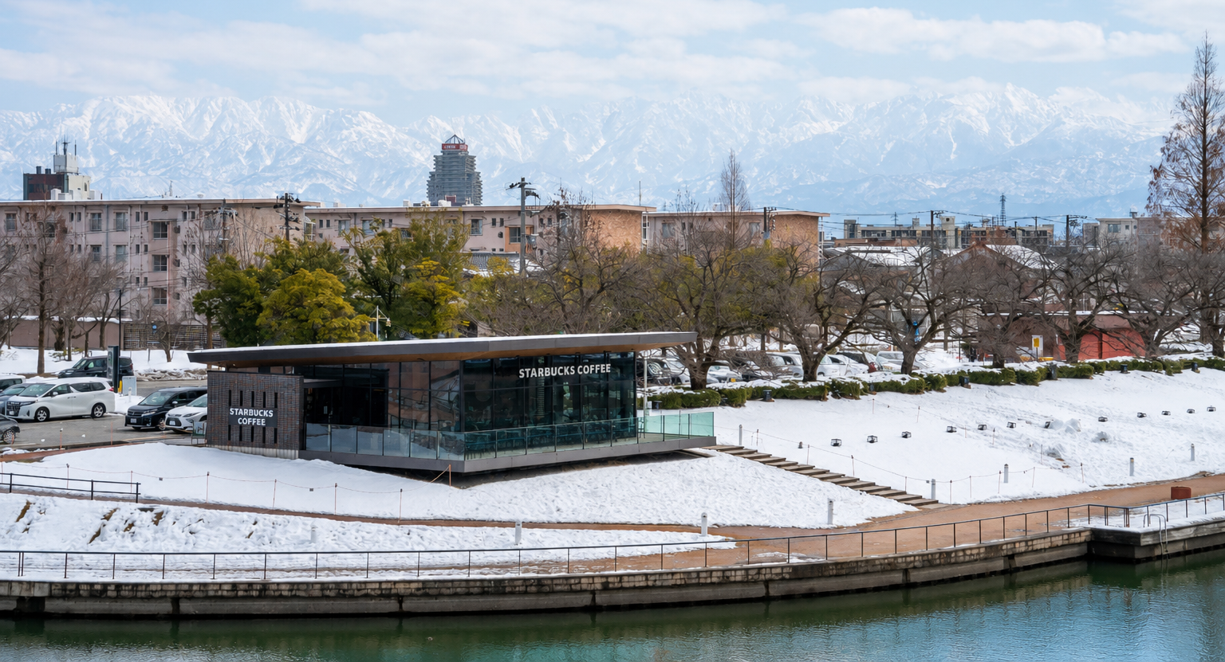

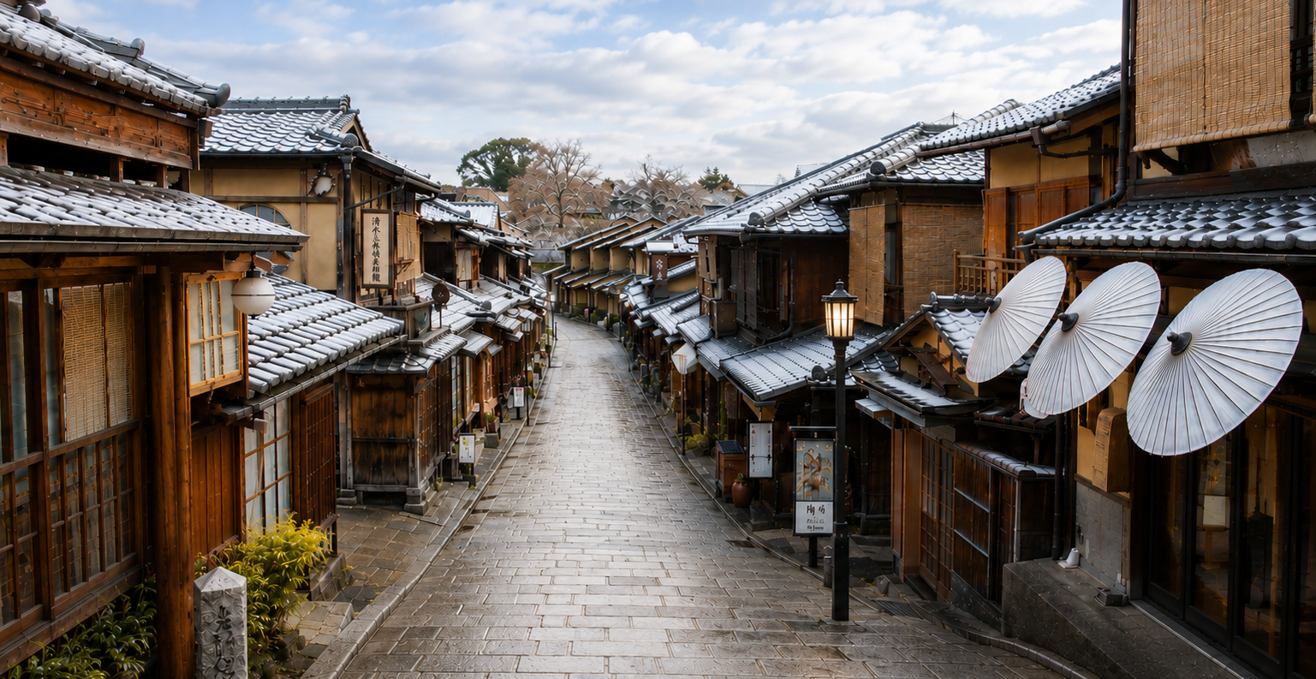

Day5 : เกียวโต – วัดคิโยมิสึ - ถนนสายกาน้ำชา - พิธีชงชาญี่ปุ่น– โอซาก้า - ช้อปปิ้งชินไซบาชิ
เช้า บริการอาหารเช้า ณ ห้องอาหารของโรงแรม
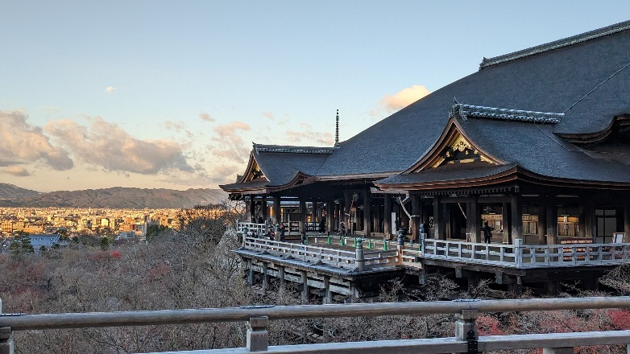
นำท่านชม วัดคิโยมิสึ หรือ “วัดน้ำใส” ที่ติดรอบสุดท้ายของการประกวด 1 ใน 7 สิ่งมหัศจรรย์ของโลกยุคใหม่ เป็นวัดที่ใหญ่และเก่าแก่ตั้งอยู่บริเวณเนินเขาฮิงาชิยาม่า และมีท่อนซุงวางเรียงซ้อนกันตามแนวนอนตั้งจากพื้นดินขึ้นมารองรับระเบียงของตัววิหารใหญ่ ซึ่งไม่ใช้ตะปูสักตัว ใช้วิธีการเข้าลิ่มเหมือนเรือนไทย วัดนี้มีอายุเก่าแก่ยิ่งกว่ากรุงเกียวโต กว่า 1,200 ปีมาแล้ว เป็นที่ประดิษฐานของเทพเอบิสึ เทพเจ้าแห่งความร่ำรวย มั่งคั่ง, นมัสการพระโพธิสัตว์อวโลกิเตศวร, จากระเบียงแห่งนี้สามารถถ่ายภาพ ณ จุดที่สวยที่สุดในกรุงเกียวโต มองเห็นวิวทิวทัศน์ของตัวเมืองเกียวโตได้งดงาม พร้อมกับวิหารของวัดคิโยมิสึ และเชิญดื่มน้ำศักดิ์สิทธิ์สามสายอันเกิดขึ้นจากธรรมชาติที่ไหลมาจากเทือกเขา โดยเชื่อว่า สายแรก รวย สายสอง สวย-หล่อ สายสาม แข็งแรง
จากนั้นเดินตามทาง สัมผัสกับร้านค้าญี่ปุ่นตกแต่งตามสมัยเอโดะที่มีชื่อเรียกว่า ถนนสายกาน้ำชา และเลือกซื้อสินค้าพื้นเมืองที่ระลึก เกี่ยวกับญี่ปุ่นขนานแท้ อาทิ ขนมโมจิ ที่ขึ้นชื่อที่สุดของญี่ปุ่น มีให้ท่านได้เลือกชิมหลายหลากรส ไม่ว่าจะเป็นไส้ถั่วแดงสูตรดั้งเดิม, ไส้สตรอว์เบอร์รี่, ช็อกโกแลต เป็นต้น หรือว่าจะเป็นชาเกียวโต, ตุ๊กตาเกียวโต สัญลักษณ์ที่โด่งดังที่สุดในญี่ปุ่น คือ เกอิชา เป็นตุ๊กตาแต่งกายด้วยชุดกิโมโนประจำชาติอย่างเต็มรูปแบบซึ่งควรค่าแก่เป็นของฝากของที่ระลึกในราคาย่อมเยาว์, เครื่องเซรามิกญี่ปุ่น ทั้งกาน้ำชา ถ้วย ชาม ต่างๆ และของที่ระลึกอีกมากมาย นานาชนิด
เที่ยง บริการอาหารกลางวัน ณ ภัตตาคาร พิเศษ!! บริการท่านด้วยเมนู บุฟเฟ่ต์ชาบู
นำท่านเปิดประสบการณ์ใหม่กับ พิธีชงชาญี่ปุ่น ซึ่งเป็นเอกลักษณ์ของประเทศญี่ปุ่นว่าด้วยการใช้เวลาอย่างสุนทรีย์ ด้วยการดื่มและการชงชาผงสีเขียวหรือมัทฉะ ซึ่งมีต้นกำเนิดมาตั้งแต่ราวศตวรรษที่ 14 ต้นฉบับของพิธีชงชาและให้ท่านได้สัมผัสกับบรรยากาศของการจำลองเรื่องราวเกี่ยวการพบปะกันในวงสังคมเกี่ยวกับการดื่มและชงชาที่ได้แพร่หลายในบรรดาชนชั้นสูงในประเทศญี่ปุ่น จากนั้นอิสระให้ท่านได้เลือกซื้อของที่ระลึกตามอัธยาศัย

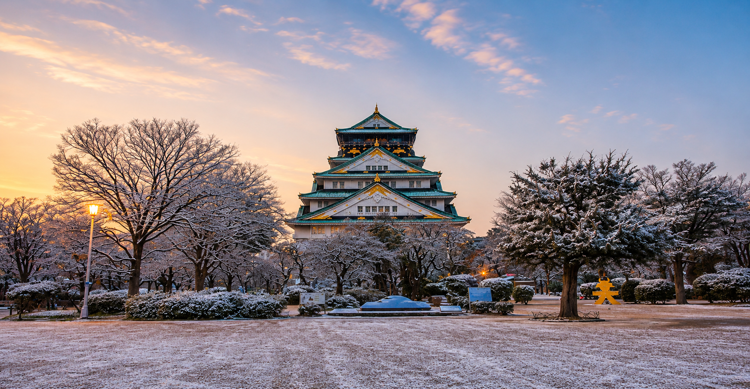


นำท่านอิสระช้อปปิ้ง ย่านชินไซบาชิ ย่านช้อปปิ้งชื่อดังระดับโลกของโอซาก้า ภายในเต็มไปด้วยร้านค้าเก่าแก่ที่ผสมผสานกับร้านค้าอันทันสมัย มีสินค้าหลากหลายรูปแบบทั้งสำหรับเด็กและผู้ใหญ่ ย่านนี้ถือเป็นศูนย์กลางแสงสีและความบันเทิงชั้นนำแห่งนครโอซาก้า เสน่ห์ที่โดดเด่นคือการประดับประดาร้านอาหารทะเลด้วยไฟนีออนดัดเป็นรูปปู กุ้ง และปลาหมึกยักษ์ขยับได้ ซึ่งดึงดูดนักท่องเที่ยวให้แวะถ่ายรูปกันอย่างล้นหลาม และที่พลาดไม่ได้คือสัญลักษณ์ป้ายไฟ “กูลิโกะ”ซึ่งตั้งอยู่ติดกับสะพานเอบิสึ แลนด์มาร์คสำคัญและเป็นที่รู้จักไปทั่วโลกจากผลิตภัณฑ์ขนมชื่อดังของญี่ปุ่น
มาถึงโอซาก้าแล้วต้องลอง ทาโกะยากิ หรือ ขนมครกญี่ปุ่นไส้ปลาหมึกยักษ์ เมนูขึ้นชื่อที่ทั้งคนญี่ปุ่นและนักท่องเที่ยวติดใจ ความกรอบนอกนุ่มใน ราดซอสเข้มข้น โรยสาหร่ายและปลาโอหอม ๆ ทำให้ใครได้ชิมก็อดชมไม่หยุด ถ้าไม่ได้แวะกินทาโกะยากิที่ชินไซบาชิ ถือว่าพลาดสุด ๆ !

ค่ำ อิสระอาหารค่ำตามอัธยาศัย เพื่อไม่เป็นการรบกวนเวลาช้อปปิ้งของท่าน
ที่พัก OSAKA AREA HOTEL ระดับ 3 ดาว หรือเทียบเท่า
Day6 : ปราสาทโอซาก้า - ตลาดปลาคุโรมง – ริงกุ เอาท์เล็ท - อิออน มอลล์ - สนามบินคันไซ - สนามบินสุวรรณภูมิ
เช้า บริการอาหารเช้า ณ ห้องอาหารของโรงแรม
นำท่านเดินทางชมบริเวณโดยรอบของ ปราสาทโอซาก้า ซึ่งถือได้ว่าเป็นสัญลักษณ์ของเมือง สัมผัสความยิ่งใหญ่และนิทรรศการที่จัดแสดงอยู่ภายใน ซึ่งเล่าถึงความเป็นมาของปราสาท รวมทั้งประวัติและข้าวของเครื่องใช้ต่าง ๆ ของโทโยโตมิ ฮิเดโยชิ ไม่รวมค่าเข้าชม ท่านละ 1,080 เยน ราคาอาจมีการเปลี่ยนแปลงภายหลัง
นำท่านเดินทางไปยัง ตลาดปลาคุโรมง เป็นตลาดยอดฮิตและเก่าแก่ที่สุดแห่งหนึ่งในโอซาก้า หลายคนยกย่องให้เป็นครัวแห่งโอซาก้า โดยเสน่ห์ของตลาดแห่งนี้คือ อาหารที่ขายมีทั้งของสด และปรุงสำเร็จพร้อมกิน สามารถเลือกที่จะทานหน้าร้าน หรือภายในร้าน อาทิ กุ้งมังกร ขาปูยักษ์ ปลาไหลย่าง ทูน่า แซลมอน หอยเม่น หอยเชลล์ โอโคโนมิยากิ และขนม ผลไม้ต่าง ๆ
เที่ยง อิสระอาหารกลางวันตามอัธยาศัย เพื่อไม่เป็นการรบกวนเวลาช้อปปิ้งของท่าน

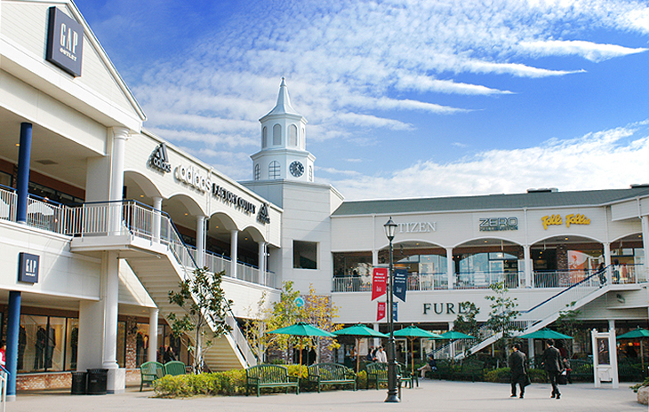
จากนั้นนำท่านสู่ ริงกุ เอาท์เล็ท แหล่งช้อปปิ้งใหญ่ใกล้กับสนามบินคันไซ ให้ท่านเพลิดเพลินกับการเลือกซื้อสินค้าแบรนด์เนมชื่อดังหลากหลายและสินค้าดีราคาพิเศษ อาทิ เครื่องสำอาง, เครื่องประดับ, เสื้อผ้า, กระเป๋า, รองเท้า, อุปกรณ์กีฬา, เครื่องใช้ไฟฟ้า และยังเป็นแหล่งรวมสินค้าแบรนด์ญี่ปุ่นโกอินเตอร์มากมาย อาทิ MK Michel Klein, Morgan, Elle, Cynthia Rowley ฯลฯ พร้อมทั้งเลือกซื้อกระเป๋า Bally, Prada, Gucci, Diesel, Tumi, Gap, Armani ฯลฯ หรือจะเลือกดูเครื่องประดับและนาฬิกาหรูอย่าง Tag Heuer, Agete, S.T. Dupont, Tasaki ฯลฯ รวมไปถึงรองเท้าแฟชั่น Hush Puppies, Scotch Grain, Skechers, Hogan ฯลฯ หรือเลือกซื้อสินค้าแบรนด์ Aigle, Bandai Asobi, Hakka Kids, Miki House และสินค้าอื่น ๆ อีกมากมาย
นำท่านช้อปปิ้ง ณ อิออน มอลล์ ซึ่งเป็นห้างสรรพสินค้าขนาดใหญ่ของญี่ปุ่น มีสินค้ามากมายหลากหลายชนิดให้ท่านได้เลือกซื้อกัน ไม่ว่าจะเป็นโซนเครื่องสำอาง ของใช้เด็ก ของเล่น เสื้อผ้า กระเป๋า รองเท้า ยาสามัญประจำบ้านหรือแม้กระทั่งผลไม้สดๆจากไร่ของญี่ปุ่นก็มีจำหน่ายที่นี่ด้วยเช่นกัน พิเศษสุดกับร้าน 100 เยน ที่ทุกอย่างในร้านราคาเพียง 100 เยนเท่านั้น ซึ่งเป็นร้านยอดฮิตของคนญี่ปุ่นกันเลยทีเดียว
ได้เวลาอันสมควรนำท่านเดินทางสู่ สนามบินคันไซ ประเทศญี่ปุ่น
19.30 นำท่านเดินทางสู่ สนามบินสุวรรณภูมิ ประเทศไทย โดยสายการบิน PEACH AIR เที่ยวบินที่ MM 091 (ไม่มีบริการอาหารและเครื่องดื่มบนเครื่อง) ใช้เวลาเดินทางประมาณ 5 ชั่วโมง 50 นาที
23.55 เดินทางถึง สนามบินสุวรรณภูมิ ประเทศไทยโดยสวัสดิภาพ ... พร้อมความประทับใจ

